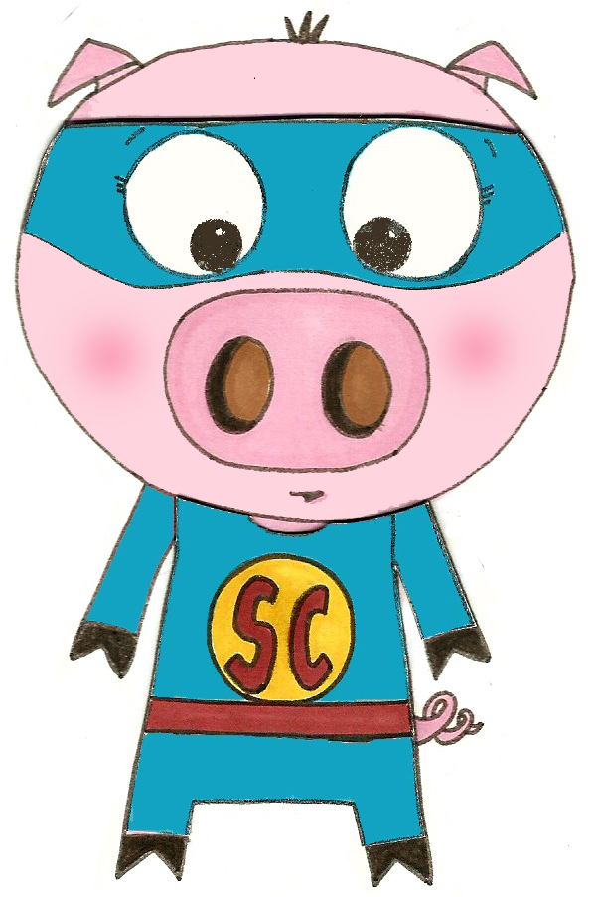
SUPER COCHON
Deux jeu en un...

Règle des 2 jeux:

MEMORY:
à partir de ¾ ans.
de 1 à 4 joueurs.
Contenu: 28 cartes.
Le but est de reconstituer le plus grand nombre de paires possible. Les enfants partent à la recherche d'images identiques! Jeu qui met leur mémoire à rude épreuve.
Pour débuter la partie, déposer toutes les cartes mélangées face contre table de façon à ce que les images ne soient pas visibles.
Le premier joueur découvre 2 cartes, si elles sont identiques, il les remporte sinon il les cache à nouveau. C'est ensuite au joueur suivant de retourner 2 cartes et ainsi de suite...
Le but étant de tenter de mémoriser l'emplacement des différentes cartes afin de retourner successivement les 2 cartes identiques formant la paire pour les remporter. Quand le joueur remporte une paire, cela lui donne le droit de rejouer.
La partie est terminée quand toutes les paires ont été trouvées. Le joueur qui a remporté le plus de cartes a gagné la partie.

MISTIGRI INVERSE:
- à partir de ¾ ans.
- de 2 à 4 joueurs.
- contenu: 27 cartes dont 26 cartes à associer et SUPER COCHON.( Ne pa oublier d'enlever une carte super cochon)
- But du jeu: finir la partie avec le SUPER COCHON en main. Sinon c'est perdu!!! (tout l'inverse du mistigri...)
Le joueur le plus jeune commence. Il faut distribuer toutes les cartes. Les joueurs regardent, si dans leur jeu, ils peuvent faire des paires. Si oui, ils les posent devant eux, face visible.
Le jeu commence, le premier joueur tire une carte au hasard dans le jeu de son adversaire. Si, il peut former une paire à l'aide de cette nouvelle carte, il la pose devant lui. Si cette carte ne lui permet pas de constituer une paire, il la garde dans son jeu.
Puis c'est au tour du deuxième joueur, qui fait de même.
Toutes les cartes forment une paire à part la carte de SUPER COCHON. Alors attention, pour gagner, il faut la garder dans son jeu...

